Уважаемые родители!

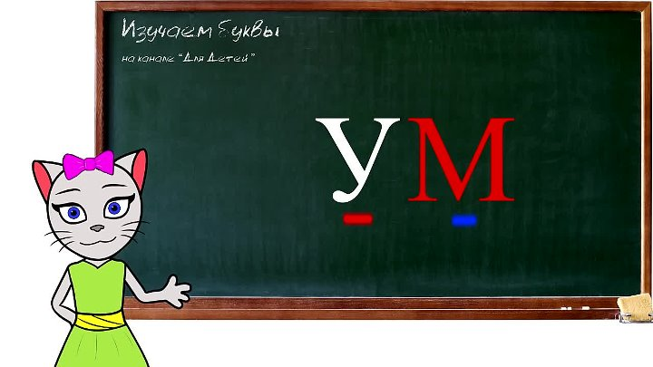
В наше время многие школы уже требуют определенную технику чтения у ребенка при его поступлении в 1 класс. Поэтому вашему вниманию представлен целый обучающийся курс из коротких мультфильмов в виде учебного дошкольного пособия «Учим буквы, слова и словосочетания с кисой Алисой». Кошечка Алиса в роли преподавателя обучает – как правильно называются, произносятся и пишутся буквы русского алфавита. Данный видео материал предназначен для детей от 3 лет для обучения чтению по традиционной методике, предусмотренной государственными образовательными стандартами.

Все ссылки активны, заходите и занимайтесь с детьми.
Успехов вам и вашим детям!

Учим буквы вместе с кошечкой Алисой

Урок 1. Учим буквы А О У вместе с кошечкой Алисой (0+) https://www.youtube.com/watch?v=8aLVvRFzkS4

Урок 2. Учимся соединять буквы А О У с кисой Алисой (0+) https://www.youtube.com/watch?v=EIjmCG4YcWQ

Урок 3. Учим буквы М и С вместе с кисой Алисой (0+) https://www.youtube.com/watch?v=f95c683vg-E

Урок 4. Учимся соединять закрытые слоги вместе с кисой Алисой (0+) https://www.youtube.com/watch?v=ahWWpG-XNm8

Урок 5. Учимся соединять открытые слоги вместе с кисой Алисой (0+) https://www.youtube.com/watch?v=DRP_-k98i8U

Урок 6. Учим букву Х и читаем слова вместе с кисой Алисой (0+) https://www.youtube.com/watch?v=IjaJe9h1zbU

Урок 7. Учим букву Р, читаем слоги и слова вместе с кошечкой Алисой (0+) https://www.youtube.com/watch?v=l9a6p_goS6s

Урок 8. Учим букву Ш, читаем слоги, слова и предложения вместе с кисой Алисой (3+) https://www.youtube.com/watch?v=KRNE3mDX-LU

Урок 9. Учим букву Ы, читаем слоги, слова и предложения вместе с кисой Алисой. (0+) https://www.youtube.com/watch?v=zG6aOeuu4-w

Урок 10. Учим букву Л, читаем слоги, слова и предложения вместе с кисой Алисой. (0+) https://www.youtube.com/watch?v=Kv9PtI8QAbw

Урок 11. Учим букву Н, читаем слоги, слова и предложения вместе с кисой Алисой. (0+) https://www.youtube.com/watch?v=v4X69x3Mvaw

Урок 12. Учим букву К, читаем слоги, слова и предложения вместе с кисой Алисой. (0+) https://www.youtube.com/watch?v=sNRRFVKjq3k

Урок 13. Учим букву Т, читаем слоги, слова и предложения вместе с кисой Алисой. (0+) https://www.youtube.com/watch?v=tqBfzE_AcmE

Урок 14. Учим букву И, читаем слоги, слова и предложения вместе с кисой Алисой. (0+) https://www.youtube.com/watch?v=bd1YapYVNXA

Урок 15. Учим букву П, читаем слоги, слова и предложения вместе с кисой Алисой. (0+) https://www.youtube.com/watch?v=rIPG9xIBtQ4

Урок 16. Учим букву З, читаем слоги, слова и предложения вместе с кисой Алисой. (0+) https://www.youtube.com/watch?v=j4kE6tvyY7k

Урок 17. Учим букву Й, читаем слоги, слова и предложения вместе с кисой Алисой. (0+) https://www.youtube.com/watch?v=0Sr0iBdvAi8

Урок 18. Учим букву Г, читаем слоги, слова и предложения вместе с кисой Алисой. (0+) https://www.youtube.com/watch?v=tzMTmEDqKcs

Урок 19. Учим букву В, читаем слоги, слова и предложения вместе с кисой Алисой. (0+) https://www.youtube.com/watch?v=g-2IVfMi984

Урок 20. Учим букву Д, читаем слоги, слова и предложения вместе с кисой Алисой. (0+) https://www.youtube.com/watch?v=Q07BEyBzpUk

Урок 21. Учим букву Б, читаем слоги, слова и предложения вместе с кисой Алисой. (0+) https://www.youtube.com/watch?v=H5kJaE06Tqo

Урок 22. Учим букву Ж, читаем слоги, слова и предложения вместе с кисой Алисой. (0+) https://www.youtube.com/watch?v=eI7pyq5k4bQ

Урок 23. Учим букву Е, читаем слоги, слова и предложения вместе с кисой Алисой. (0+) https://www.youtube.com/watch?v=IZp_7l2-6Ps

Урок 24. Учим букву Ь, читаем слоги, слова и предложения вместе с кисой Алисой. (0+) https://www.youtube.com/watch?v=9dwSXa4gn0M

Урок 25. Учим букву Я, читаем слоги, слова и предложения вместе с кисой Алисой. (0+) https://www.youtube.com/watch?v=l7ytCu36KSc

Урок 26. Учим букву Ю, читаем слоги, слова и предложения вместе с кисой Алисой. (0+) https://www.youtube.com/watch?v=oWCV5ii1ACE

Урок 27. Учим букву Ё, читаем слоги, слова и предложения вместе с кисой Алисой. (0+) https://www.youtube.com/watch?v=k4mxSakUVpw

Урок 28. Закрепляем букву Ё, читаем слоги, слова и предложения вместе с кисой Алисой. (0+) https://www.youtube.com/watch?v=RhfIdoYRA_w

Урок 29. Учим букву Ч, читаем слоги, слова и предложения вместе с кисой Алисой. (0+) https://www.youtube.com/watch?v=wsxmShTmC5g

Урок 30. Учим букву Э, читаем слоги, слова и предложения вместе с кисой Алисой. (0+) https://www.youtube.com/watch?v=HXD8F_nNfyg

Урок 31. Учим букву Ц, читаем слоги, слова и предложения вместе с кисой Алисой. (0+) https://www.youtube.com/watch?v=H5elT4-MLLQ

Урок 32. Учим букву Ф, читаем слоги, слова и предложения вместе с кисой Алисой. (0+) https://www.youtube.com/watch?v=RVLoJHb0FJw

Урок 33. Учим букву Щ, читаем слоги, слова и предложения вместе с кисой Алисой. (0+) https://www.youtube.com/watch?v=zR5Cn-gVUpg

